Ein Bild, das Text enthält.

**Zahnärztlicher Befund beim Heimeintritt**

|  |  |
| --- | --- |
| Bewohner | |
| Name: | Vorname: |
| Geburtsdatum: | |
| Rechnungsstellung an (Garant): | |
| ☐ EL | |

Letzte Zahnärztliche Untersuchung erfolgte

am: ____________

bei: _____________________

**1) Zahnstatus:**

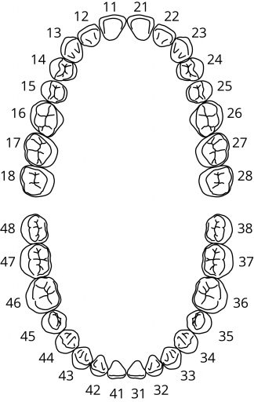

*Legende:*

*Fehlende Zähne ersetzt durch:*

***b****= Brückenglied,* ***i****= implantatprothetische Versorgung,* ***e****= durch herausnehmbaren Zahnersatz oder* ***x****= nicht ersetzt;* ***K****= Krone*

**2) Orale Schleimhaut (Zustand/Lokalisation):**

|  |
| --- |
|  |

**3) Prothesenstatus und Zustand:**

|  |
| --- |
|  |

|  |
| --- |
|  |

|  |
| --- |
|  |

Prothese: OK gut schlecht

|  |
| --- |
|  |

|  |
| --- |
|  |

|  |
| --- |
|  |

UK gut schlecht

|  |
| --- |
|  |
|  |
|  |

**4) Prothesen- & Mundhygiene selbständig?** Teilweise

JaNein

**5) Pflege / Mundhygieneinstruktion:**

|  |
| --- |
|  |

|  |
| --- |
|  |
|  |
|  |

**6) Recall:** Alle 3 Monate

Alle 6 Monate

jährlich

|  |
| --- |
|  |

Zahnarzt (Stempel)

Datum: ______________